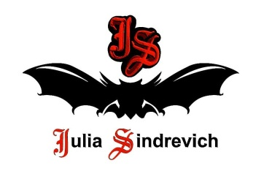
тел. (916) 544-44-44, e-mail: Juliasindrevich@yandex.ru www.juliasindrevich.ru
Прайс-лист ВКУСНАЯ/fw 2019-20
артикул | наименование товара | цена, руб
В_001 | Юбка-трапеция длинная, крой по прямой, с карманами, широкий пояс на бронзовых металлических кнопках, цвет крем-брюле, р.44-46, длина 100см, ОТ=68-80см, хлопок, вельвет с шитьем. 2,24 м шир.1,40 | 6600
В_006 | Юбка-трапеция длинная, крой по прямой, с карманами, широкий пояс на бронзовых металлических кнопках, цвет латте, р.44-48, длина 100см, ОТ=68-80см, 100шерстяная ткань с вышивкой. 2,28 м шир.1,40  Ткань теплая, неприхотливая в носке и уходе, отлично стирается в машине на деликатной для шерсти - вышивка не позволяет деформироваться шерстяной рыхлой ткани. | 9000
В_013 | Юбка-трапеция длинная, крой по прямой, с карманами, широкий пояс на черных металлических кнопках, цвет blue ice cream, р.46-50, длина 104см, ОТ=72-84см, габардин полиэстер пр-во Италия. 1,78 м шир.1,40 | 6700
В_017 | Юбка-двойное солнце, широкий пояс на черных металлических кнопках, цвет blue ice cream, р.44-46, длина 65, ОТ=68-80см, габардин полиэстер пр-во Италия. 3,0 м шир. 1,40 | 9000
В_018 | Юбка-трапеция длинная, крой по прямой, с карманами, широкий пояс на черных металлических кнопках, цвет темная мята, р.44-48, длина 102см, ОТ=68-80см, габардин полиэстер пр-во Италия. 2,28 м шир.1,40 | 6700
В_019 | Юбка-солнце мини, крой по косой, с карманами, широкий пояс на черных металлических кнопках, цвет темная мята, р.46-48, длина 53см, ОТ=70-80см, габардин полиэстер пр-во Италия. 1,58 м шир.1,40 | 6000
В_029 | Жилет «меховой» с вискозной подкладкой из ЮЛЫ/YULA, цвет чернослив, хлопок, вискоза, р.46-48, длина по спинке 45см, по переду 50см. | 9000
В_031 | Фрак «меховой» с воротником из меха лисы, с карманами, вискозной подкладкой из ЮЛЫ/YULA, цвет чернослив, р.44-46. | 90000
Усл.обозначения:
Возможно изготовление на заказ (сроки зависят от модели).
Имеется в наличии.

